Внеклассное мероприятие для 6 класса
«Неусыпный труд препятствия преодолевает»

Арсенова Елена Анатольевна,
учитель русского языка и литературы;
МБОУ СОШ № 20 г. Краснодар

Цель: Формирование познавательной потребности учащихся в изучении открытий великого ученого в области русского языка и литературы.

Задачи:
- Познакомить с биографией М.В. Ломоносова как биографией «молодой науки российской».
- Показать актуальность и востребованность его открытий в современном обществе.
3. Воспитать чувство гордости за великого ученого.

300 лет
Михаилу Васильевичу Ломоносову

Биография Ломоносова – это биография «молодой науки российской», здесь судьба человека тесно связана с научными открытиями и творческими деяниями. России, прежде всего, служил Михайло Ломоносов, ей посвящал свои оды и исследования.

- Вступительное слово о М.В. Ломоносове (учитель).

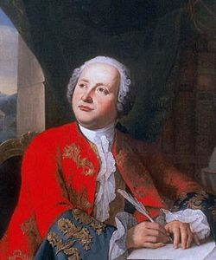

Михаи́л Васи́льевич Ломоно́сов —

первый русский учёный-естествоиспытатель мирового значения, энциклопедист, химик и физик; он вошёл в науку как первый химик, который дал физической химии определение, весьма близкое к современному, и предначертал обширную программу физико-химических исследований; его молекулярно-кинетическая теория тепла во многом предвосхитила современное представление о строении материи, — многие фундаментальные законы, в числе которых одно из начал термодинамики; заложил основы науки о стекле. Астроном, приборостроитель, географ, металлург, геолог, поэт, утвердил основания современного русского литературного языка, художник, историк, поборник развития отечественного просвещения, науки и экономики. Разработал проект Московского университета, впоследствии названного в его честь. Открыл наличие атмосферы у планеты Венера. Действительный член Академии наук и художеств.
1 ведущий:
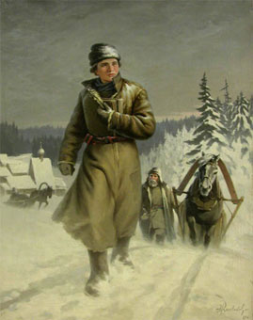
В декабре 1730 года из Холмогор в Москву отправлялся караван с рыбой. Ночью, когда в доме все спали, Ломоносов надел две рубахи, тулуп, взял с собой подаренные ему соседом «Грамматику» Смотрицкого, а также «Арифметику» Магницкого и отправился вдогонку за караваном. На третий день он настиг его и упросил рыбаков разрешить идти вместе с ними.
Отъезд из дома Ломоносов тщательно продумал. Он узнал, что только в трёх городах России — в Москве, Киеве и Санкт-Петербурге — можно овладеть высшими науками. Свой выбор он остановил на Москве. Ломоносова ожидала долгая и нелёгкая зимняя дорога.
Преодолев весь путь за три недели с рыбным обозом, Ломоносов в начале января 1731 года прибыл в Москву, где он никого не знал.
Чтец:
Он шёл навстречу бури снежной
К большой мечте – за шагом шаг…
Уже тогда была безбрежной
Его поморская душа.
Прощай надолго, Север милый,
До боли в сердце ты любим…
А подо льдом Двина бурлила,
Прощаясь каждой каплей с ним.
А в вышине гудели сосны:
«Ты нас, Михайло, не забудь…»
За шагом шаг под скрип обозный:
«Счастливый путь, счастливый путь…»
Он каждой капле, каждой ветке
Оставил часть своей души,
Его невидимые метки
Таятся в северной глуши.
Не гром грохочет в быстрых тучах,
Не океан во тьме гремит –
Слагает Север гимн могучий,
Михайло с миром говорит!
Спасибо вам, двинские воды,
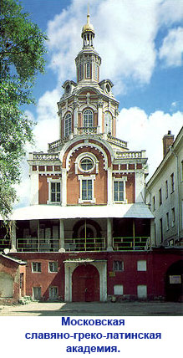
В веках сумевшие сберечь
Его торжественные оды,
Его возвышенную речь.
2 ведущий:
О своём поступлении в «Спасские школы», то есть в Московскую славяно-греко-латинскую академию М. В. Ломоносов пишет так: «В Московских Спасских школах записался 1731 года января 15 числа. Жалованья в шести нижних школах по 3 копейки на день, а в седьмой 4 копейки на день…
Обучаясь в Спасских школах, имел я со всех сторон отвращающие от наук пресильные стремления, которые в тогдашние лета почти непреодоленную силу имели.
...Несказанная бедность: имея один алтын в день жалования, нельзя было иметь на пропитание в день больше как на денежку хлеба и на денежку квасу. Таким образом жил я пять лет и наук не оставил».
3 ведущий:
Удивительная целеустремлённость была присуща М. В. Ломоносову. Свободное время он проводил в библиотеке Заиконоспасского монастыря, читал летописи, патристику и другие богословские книги, — издания светского содержания и философские, и даже — физические и математические сочинения. Из академической биографии известно, что по прошествии первого полугодия он был переведён из нижнего класса во второй, и в том же году — в третий.
Через год начал учить греческий.
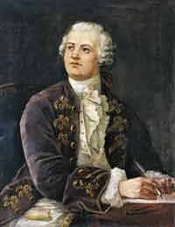
В 1735 году, не дойдя ещё до богословского класса, Ломоносов из философского был вызван в Академию Наук, и вместе с другими двенадцатью учениками Спасского училища, отправлен в Петербург и зачислен в студенты университета при Академии Наук.
4 ведущий:
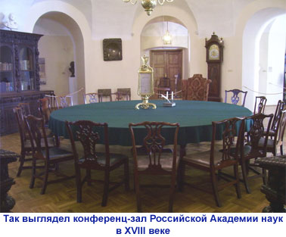
М. В. Ломоносов прибыл в Петербургскую Российскую Императорскую Академию Наук в период, когда она вступила во второе десятилетие своей деятельности. Это было уже сложившееся научное учреждение, имевшее значительный для того времени штат сотрудников. В Академии были представлены все ведущие научные дисциплины того времени.
Серьёзное отношение Ломоносова к научным занятиям выделяло его из общей массы воспитанников Спасских школ, прибывших в Петербург. В Академии Наук любознательный и трудолюбивый помор, приобщаясь к новой науке, ознакомился с современным подходом к исследованиям, сильно отличавшимся от дисциплин средневекового схоластического образца, которые преподавались в Славяно-греко-латинской академии.
Чтец:
Михайло в Петербурге чинном,
Он в академии наук,
Коротким днём и ночью длинной
В трудах не покладая рук.
Всё, что открыто, знаменито
С рожденья мира, изучи:
От будущих времён сокрытых
В прошедших днях лежат ключи.

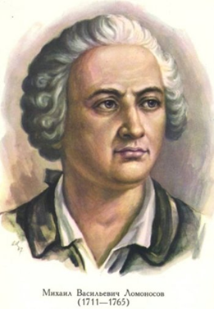
1 ведущий:
В 1745 году он хлопочет о разрешении читать публичные лекции на русском языке; в 1746 году — о наборе студентов из семинарий, об умножении переводных книг.
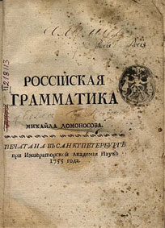
Основной труд Ломоносова по риторике — «Риторика» 1748 года, которая стала, по сути, первой в России хрестоматией мировой литературы, включавшей также лучшие произведения отечественной словесности.
Пособия Ломоносова были первыми общедоступными руководствами по красноречию.
2 ведущий:
«Российская грамматика» — основы и нормы русского языка, в которой Ломоносов разработал понятия о частях речи, правописание и произношение того или иного слова.
Орфоэпические рекомендации «Российской грамматики» опираются на специфику «московского наречия»: «Московское наречие не только для важности столичного города, но и для своей отменной красоты прочим справедливо предпочитается».
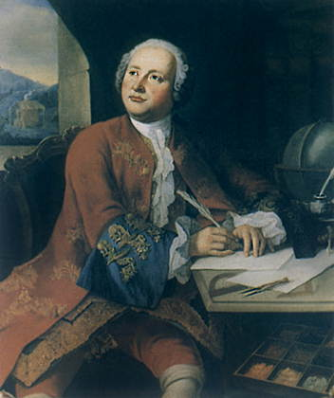
Ломоносов видел, что русский язык в его время был сильно засорен как иностранными словами, так и устаревшими, обветшалыми церковнославянскими словами и выражениями. Ломоносов и поставил своей задачей очистить русский язык, раскрыть его богатства, развить литературный язык на народной основе.
3 ведущий:
Ломоносов ввёл понятие художественно-выразительных приёмов и разработал стилистическую систему русского языка — теорию трёх штилей (книга «Рассуждение о пользе книг церковных»).
Ломоносов выделял три «штиля»:
1. Высокий штиль — высокий, торжественный, величавый.
Жанры: ода, героические поэмы, трагедии, ораторская речь.
2. Средний штиль — элегии, драмы, эклоги, дружеские сочинения.
3. Низкий штиль — комедии, сатиры, письма, эпиграммы, песни, басни.
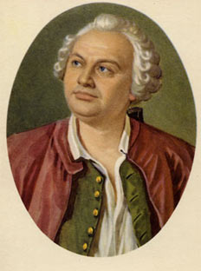
Ломоносов - основоположник русской торжественной (обращённой к правителям) и философской оды. В своих одах Ломоносов прославляет победы русских над врагами" («Ода на взятие Хотина», посвященная взятию турецкой крепости Хотин в 1739 г.) или отмечает различные торжественные даты. Ломоносов писал и оды, посвященные религиозным и научным темам. В образной, поэтической форме Ломоносов даёт в «Утреннем размышлении» научное описание физического строения солнца, а в «Вечернем размышлении» — свою теорию происхождения северного сияния.
4ведущий:
Ода «На день восшествия на престол императрицы Елизаветы» (1747) принадлежит к числу лучших од Ломоносова. Она посвящается императрице Елизавете и написана ко дню празднования ее восшествия на престол (25 ноября). В 1747 году Елизавета утвердила новый устав и новые штаты Академии наук, по которым сумма денег, отпускавшихся Академии, была увеличена вдвое. В этом же году русское правительство собиралось вступить в войну на стороне Австрии, Англии и Голландии, воевавших тогда против Франции и германских государств. Эти обстоятельства и определяют содержание оды Ломоносова. Он приветствует Елизавету как поборницу просвещения, восхваляет мир и тишину как залог преуспевания наук.

Слушаем оду «На день восшествия…» (хрестоматия)
Учитель:
Родина, ее необъятные просторы, ее неисчерпаемые природные богатства, ее сила и мощь, ее будущее величие и слава – это основная тема од Ломоносова. Ее уточняет и дополняет тема народа русского. Ломоносов воспевает талантливость великого русского народа, могучий дух его войска, русский флот. Он выражает твердую уверенность, что Русская земля способна рождать собственных великих ученых, своих «российских колумбов», великих деятелей культуры.
Поэзия Ломоносова насыщена научной, космической и натурфилософской образностью (дидактическое послание к Шувалову, «Размышления»); он внёс вклад в русскую сатиру («Гимн бороде», эпиграммы). Неоконченная поэма «Пётр Великий» стала попыткой национального эпоса.
По самому складу своей натуры по своим взглядам Ломоносов был поэт гражданин. У него есть замечательное стихотворение «Разговор с Анакреоном», показывающее отношение Ломоносова к поэзии и понимание им задач поэта. Ломоносов заявляет:
Хоть нежности сердечной
В любви я не лишен,
Героев славой вечной
Я больше восхищен,
противопоставляя певцу любви Анакреону себя как певца героев.
1 ведущий:
В своих непрерывных заботах о распространении просвещения в России Ломоносов неоднократно указывал, что необходимо основать университет в Москве на льготных началах. Дело прошло очень быстро через все законодательные инстанции, и университет был торжественно открыт И. И. Шуваловым 12 января 1755 г. в Татьянин день.
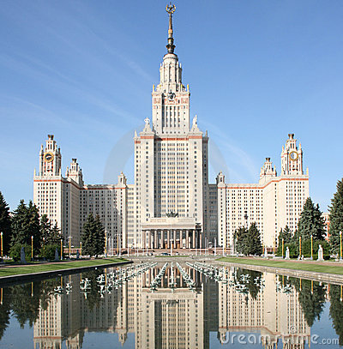

Заключительное слово (учитель):

Каковы же открытия великого ученого в области русского языка и литературы?
Ломоносов выполнил огромную работу в деле развития русского литературного языка на народной основе, довел до конца начатую Тредиаковским реформу русского стихосложения и подкрепил ее своими поэтическими произведениями.

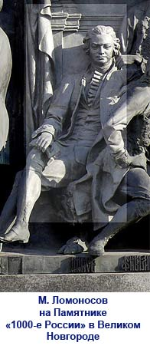
Ломоносов содействовал созданию русского классицизма, прогрессивного по тому времени направления, и был отцом той торжественной оды, которая после него становится популярным жанром в русской литературе XVIII – XIX века.
Поэзия Ломоносова, глубоко идейная, патриотическая, граждански направленная, значительно способствовала быстрому и успешному развитию русской литературы.
И как ученый, и как поэт Ломоносов все свои знания и силы отдал служению народу и родине.
В своих предсмертных записях Ломоносов пишет: «За то терплю, что стараюсь защитить труд Петра Великого, чтобы выучились россияне, чтобы показали свое достоинство…Я не тужу о смерти: пожил, потерпел и знаю, что обо мне дети отечества пожалеют… »

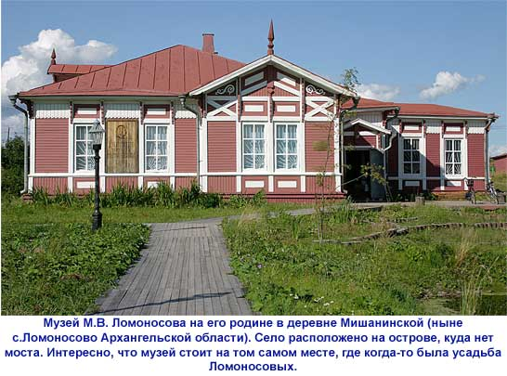
Гениальные способности, глубокая любовь к науке, неизменное трудолюбие, пламенный патриотизм, непреклонная твердость воли при достижении цели — вот отличительные черты Ломоносова.

(просмотр фильма 3 “Во славу Отечества”. В фильме “Во славу Отечества” события происходят спустя 20 лет и рассказывают о последних годах жизни учёного, ставшего академиком и получившего мировую известность за свои научные открытия.)
Ссылки на использованные материалы
Материалы биографии М.В. Ломоносова:
http://ru.wikipedia.org/wiki/%D0%9B%D0%BE%D0%BC%D0%BE%D0%BD%D0%BE%D1%81%D0%BE%D0%B2,_%D0%9C%D0%B8%D1%85%D0%B0%D0%B8%D0%BB_%D0%92%D0%B0%D1%81%D0%B8%D0%BB%D1%8C%D0%B5%D0%B2%D0%B8%D1%87
http://lomonosovsvd.narod.ru/literatura.htm
http://lomonosovsvd.narod.ru/literatura.htm
http://www.planet-x.net.ua/history/history_persons_lomonosov1.html
http://lomonosov300.ru/

Используемые стихотворения:
http://festival.1september.ru/articles/506362/
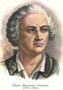
http://www.allgeology.ru/pics/16la3j1nvl.jpg
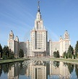
http://thumbs.dreamstime.com/thumblarge_498/12722393353jUG32.jpg
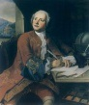
http://www.hrono.ru/img/portrety/lomonosov.jpg

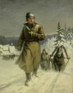
http://www.planet-x.net.ua/img/lomonosov18.jpg

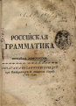
http://www.planet-x.net.ua/img/lomonosov24.jpg

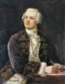
http://www.planet-x.net.ua/img/lomonosov25.jpg

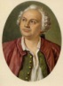
http://www.planet-x.net.ua/img/lomonosov12.jpg

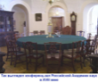
http://www.planet-x.net.ua/img/lomonosov17.jpg

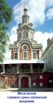
http://www.planet-x.net.ua/img/lomonosov27.jpg

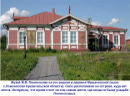
http://www.planet-x.net.ua/img/lomonosov7.jpg

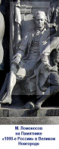
http://www.planet-x.net.ua/img/lomonosov34.jpg

